令和４年度 埼玉県高体連剣道専門部 部員登録
令和４年度登録用紙の入力方法について

登録用紙の提出は、ホームページから書式をダウンロードし、電子データはホームページの登録フォームから添付ファイルにて送信して下さい。
その際のファイル名は “◯◯（学校番号・半角）▲▲（学校名）” でお願い致します。【例：415深谷第一】

※部員登録番号は毎年変更されますので、令和３年度登録用紙を新規にダウンロードし、入力・送信して下さい。

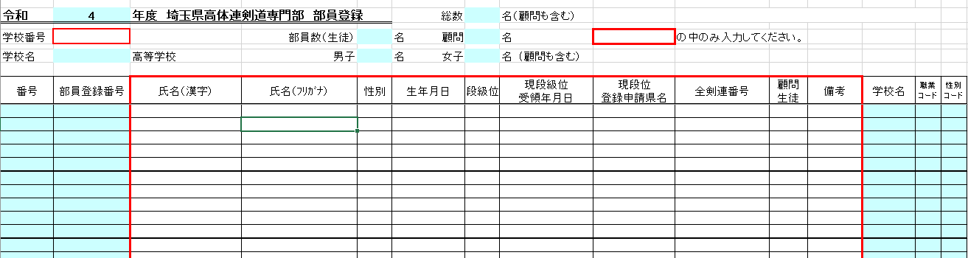
●令和４年度登録用紙の入力方法 の中のみ、入力をして下さい。

- 【学校番号】を入力して下さい。（学校名が表示されます。）
- 【氏名（漢字）】を入力して下さい。性と名の間は全角で１マス空けて下さい。（番号・部員登録番号が表示されます。）外字は、常用漢字で置き換えて入力し、【備考】に外字と記載。
- 【氏名（ﾌﾘｶﾞﾅ）】を半角カタカナで入力して下さい。性と名の間は半角で１マス空けて下さい。
- 【性別】の をクリックして「男」「女」のどちらかを選択して下さい。（男子・女子の人数と総数、性別コードが表示されます。）
- 【生年月日】をH○○. □□.△△（例：平成11年1月1日生まれの場合→H11.1.1）で入力して下さい。
- 【段級位】の をクリックして「一級」「初段」……「７段」「８段」「なし」を選択して下さい。
- 【現段級位受領年月日】をH○○. □□.△△（例：平成29年1月8日の場合→H29.1.8）で入力して下さい。１級も受領年月日が必要です。
- 【現段位登録申請県名】の をクリックして「埼玉」「茨城」……「沖縄」「国際」を選択して下さい。段級位が「１級」または「なし」の場合は空欄。
- 【全剣連番号】を半角英数で入力して下さい。段級位が「１級」または「なし」の場合は空欄。
- 【顧問生徒】の をクリックして「顧問」「生徒」のどちらかを選択して下さい。（顧問・部員の人数、職業コードが表示されます。）
- 年度途中で追加登録をする際は、年度当初の登録の続きの行にデータを入力し、【備考】に「◇/◇追加」（例：10/1に追加なら「10/1追加」と入力して、HPの登録フォームより再送信して下さい。）
- 退部等で部員が減った場合、その部員分を詰めて再度提出する必要はありません。
- 部員登録番号は高校剣道連盟の昇段審査申込みの際に必要となりますので、部員へ部員登録番号を伝えて下さい。
★“現段級位受領年月日”は全剣連のHPで検索ができます。間違いのないよう、よろしくお願いします。
５月１３日（金）までに提出をお願い致します。

